荣达一卡通系统综合管理平台软件
目 录
荣达一卡通系统综合管理平台软件 1
1 简介 2
1.1 技术架构 2
1.2 部署架构 3
1.3 运行环境 3
2 系统登录 5
3 基本参数管理 6
3.1 读卡器设置 6
3.2 部门设置 6
3.3 卡类信息设置 7
3.4 设备分组设置 8
3.5 设备区域设置 10
3.6 系统权限设置 11
4 人事资料管理 13
5 卡片信息管理 13

简介
荣达一卡通系统综合管理平台软件采用模块化结构管理，本着客户的需求为原则，进行了各方面的功能整合，是一套“集成化”、“智能化”的一卡 通管理系统，并实现一个平台下多个 子系统的统一管理与相互之间的联动，使整个系统真正实现了“一次发卡，一卡通用”管理，加强智能 化的管理效果。

技术架构
本系统构建于J2EE平台，采用分层提供服务支持的设计思想，将系统划分为数据库层、中间件层、EMALL基础服务层、业务表现层和系统接口层。系统对每一层定义明确的功能接口，同时在层次内实现组件化的接口实现。层次化、模块组件化的实现，使系统具备了最大程度的灵活度，从而能对业务需求的变化作出快速的反应，使系统具有很好的扩展性。

部署架构
由应用服务、文件服务、任务调度服务、缓存服务等5在逻辑上独立的单元组成。它们在逻辑上的独立的，可以根据实现负载情况分别单独物理部署，也可以部署在相同的物理服务器上，以下是一个分别单独物理部署的网格构架：

运行环境
类型 | 名称 | 版本
操作系统 | AIX
操作系统 | Linux | 5.5及以上
操作系统 | Unix
操作系统 | Windows | Server2003、XP
浏览器 | IE | 7及以上
浏览器 | FireFox | 10及以上
浏览器 | Chrome | 20及以上
JDK | Sun JDK | 1.5.X
JDK | Sun JDK | 1.6.x
应用服务器 | Tomcat | 6.0
应用服务器 | Weblogic | 9.2、10.3.6
应用服务器 | WebSphere | 6.1+
数据库 | Oracle | 9i+
数据库 | DB2 | 9.0+
数据库 | sqlServer | 2000,2500,

系统登录
进入系统，出现如下登录界面
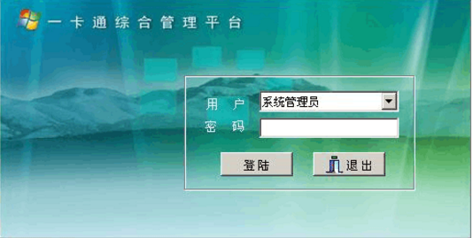
【系统管理员】的初始密码为“1”,进入系统可自行修改。进入系统后请更改系统管理员的密码以确保数据的安全性。用户可根据需要添加用户并设定自己的密码。再点击【登陆】即可登入系统，系统主界面如图所示：
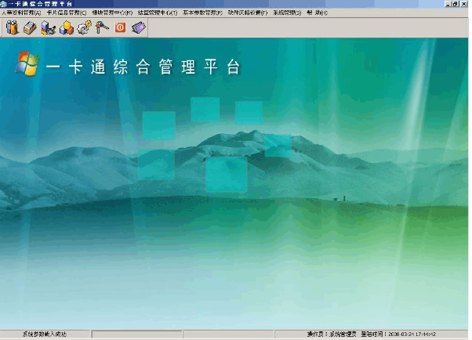

基本参数管理

读卡器设置
单击系统菜单上【基本参数管理】→【读卡器设置】，设置好后点击【保存配置】完成读卡器的参数设置，如下图：
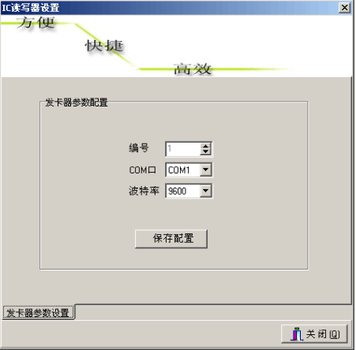
1) 【编号】为系统编号，取默认值，不用修改。
2) 【ＣＯＭ口】是读卡器和电脑的通讯端口（串口）
3) 【波特率】是读卡器的波特率，一般取默认值９６００，不用修改。

部门设置
单击系统菜单上【基本参数管理】→【部门信息设置】，如下图进行添加，修改，删除操作：
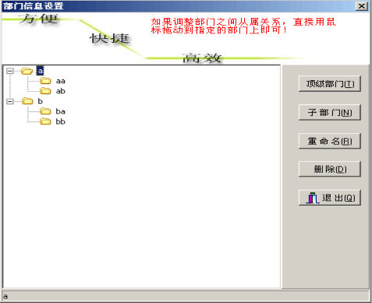

卡类信息设置
单击系统菜单上【基本参数管理】→【卡类信息设置】，如下图进行设置操作：
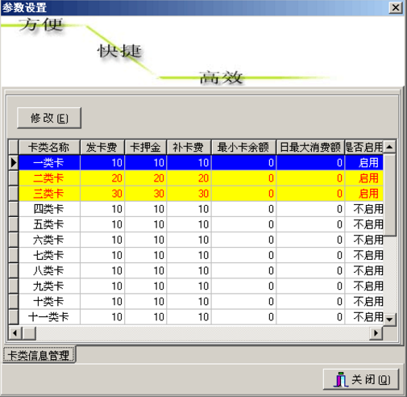

设备分组设置
单击系统菜单上【基本参数管理】→【设备分组设置】，双击设备组可以进入该设备组的串口号修改界面，此串口号的设定是设备组中机器和电脑通讯的硬件设置基础。选中相应的设备组，可对组中的设备进行添加，修改，删除操作。系统预设的设备类型包括售餐、水控、考勤、IC门禁、指纹门禁、IC水控转帐机、增款机。双击设备可以进入设备参数的修改界面，根据消费机版本的不同，可以对消费机的限次和卡类进行设定。
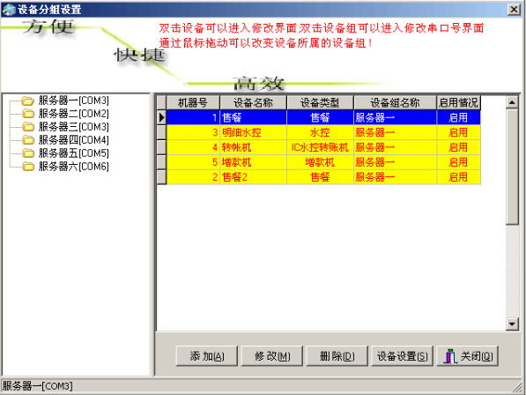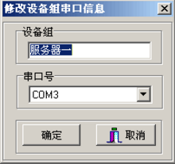
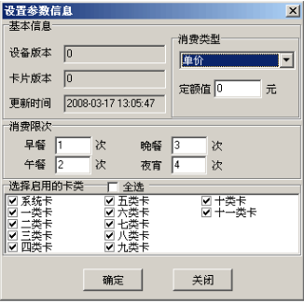

设备区域设置
单击系统菜单上【基本参数管理】→【设备区域设置】，此界面可以设定消费区域并对区域内的设备进行设定。
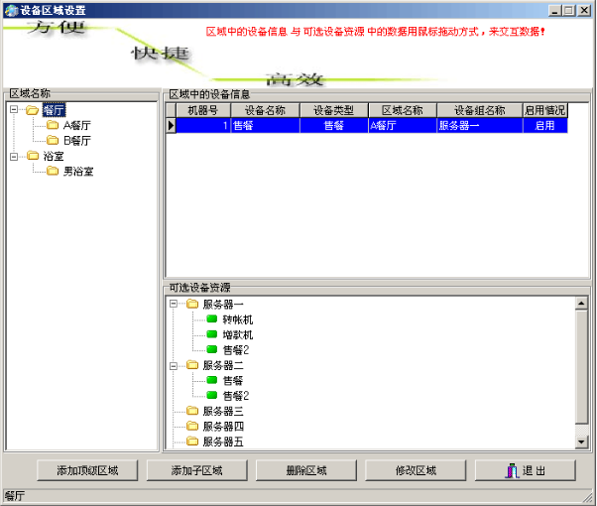

系统权限设置
单击系统菜单上【基本参数管理】→【系统权限设置】，此界面可以对系统操作员进行添加、删除、设定密码操作，并针对性地设置相应的操作权限，还可制作操作员卡。
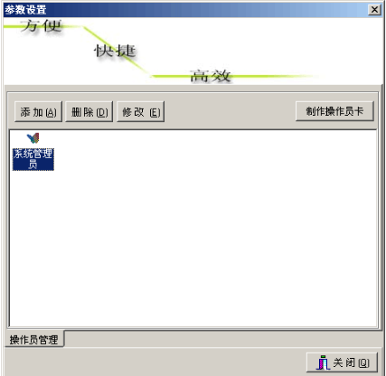
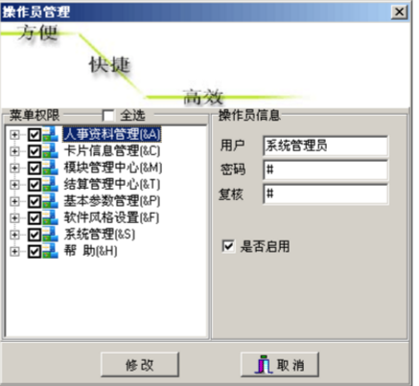

人事资料管理
单击系统菜单上【人事资料管理】→【基本信息管理】，弹出如图界面，选择相应的部门，并在部门下添加相应的人员，系统会自动编号，也可自行修改，设置好相应的职务，然后完成人员的添加，修改，删除操作。在没有发卡的时候人员状态为不启用，一旦发过卡后人员状态自动标识为启用。
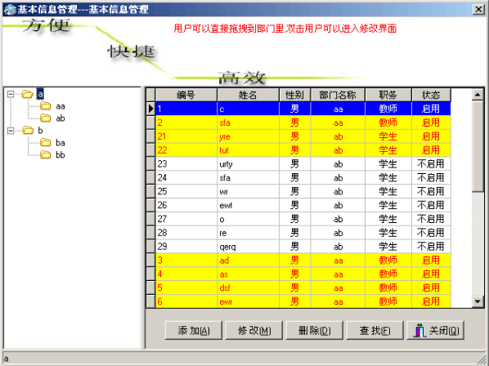

卡片信息管理
单击系统菜单上【卡片信息管理】→【卡片发行】，此过程系统将会检测与读卡器的通讯在【卡片发行】操作界面，选择相应的部门及部门下相应的人员，设定好所需发行的卡类以及首次充值的充值金额，再单击发卡即可完成相应人员的发卡操作。发卡成功后该人员自动从发卡界面上消失。
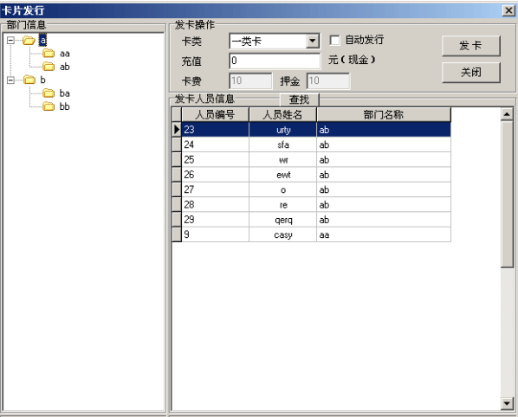
单击系统菜单上【卡片信息管理】→【卡片管理】，此过程系统也将会检测与读卡器的通讯，若检测成功则读卡器鸣叫并弹出如图的界面。在【卡片管理】操作界面，可完成对卡的所有操作------充值，退款，挂失，解挂，补卡，销户，帐户的详细信息查询等
